Resolución del Pleno del Instituto de Transparencia, Acceso a la Información Pública y Protección de Datos Personales del Estado de México y Municipios, con domicilio en Metepec, Estado de México, de fecha veintiocho de septiembre del dos mil veintidós.
Visto el expediente formado con motivo del recurso de revisión 07964/INFOEM/IP/RR/2022, interpuesto por XXX, en lo sucesivo la parte Recurrente, en contra de la respuesta del Ayuntamiento de Atlacomulco, en lo sucesivo el Sujeto Obligado, se procede a dictar la presente resolución con base en los siguientes:
A N T E C E D E N T E S
1. Solicitud de acceso a la información. El veinte de abril de dos mil veintidós, el Recurrente presentó a través del Sistema de Acceso a la Información Mexiquense, en lo subsecuente el SAIMEX ante el Sujeto Obligado, la solicitud de acceso a la información pública, a la que se le asignó el número 00199/ATLACOM/IP/2022, mediante la cual requirió la información siguiente:
“Solicito el grado máximo de estudios de todos los coordinadores y regidores y en su caso saber si cuenta con título y con cédula profesional, cuántos de licenciatura, cuántos con maestría y cuántos con doctorado. Cuántas direcciones son en total y cuántas de ellas son ocupadas por mujeres, igualmente las coordinaciones y jefaturas de área.” (Sic)
Modalidad de Entrega de la información: A través del SAIMEX.
2. Respuesta a la solicitud de información. El doce de mayo de dos mil veintidós, el Sujeto Obligado a través del SAIMEX notificó la respuesta a la solicitud de información sustancialmente en los siguientes términos:
“En respuesta a la solicitud recibida, nos permitimos hacer de su conocimiento que con fundamento en el artículo 53, Fracciones: II, V y VI de la Ley de Transparencia y Acceso a la Información Pública del Estado de México y Municipios, le contestamos que:
ESTIMADO (A) SOLICITANTE P R E S E N T E: Sea este el medio para saludarle, al mismo tiempo en atención a su solicitud de acceso a la información pública, y con fundamento en el artículo 53 fracción II y 163 de la Ley de Transparencia y acceso a la Información Pública del Estado de México y Municipios, misma que fue turnada al Servidor Público habilitado, se presenta la respuesta a dicha solicitud. Finalmente, hacer de su conocimiento que el recurso de revisión, es una garantía secundaria, mediante la cual, se puede subsanar cualquier posible afectación a su derecho de acceso a la información (Art. 176) y que esta contemplada en los causales establecidos en el artículo 179,incisos I AL XIV. Sin otro particular de momento, quedo atenta.
ATENTAMENTE
L.A.I KARLA KARINA TÉLLEZ LARA”
Archivos adjuntos:
“SOLICITUD 199.pdf”: Oficio de dos fojas signado por el Director de Administración, mediante el cual se pronuncia respecto del grado de estudios de los regidores, número de direcciones y los grados de estudios de mandos medios y superiores.
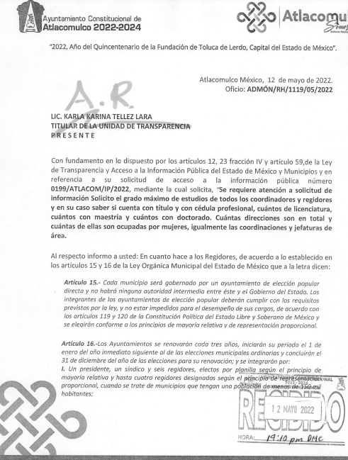

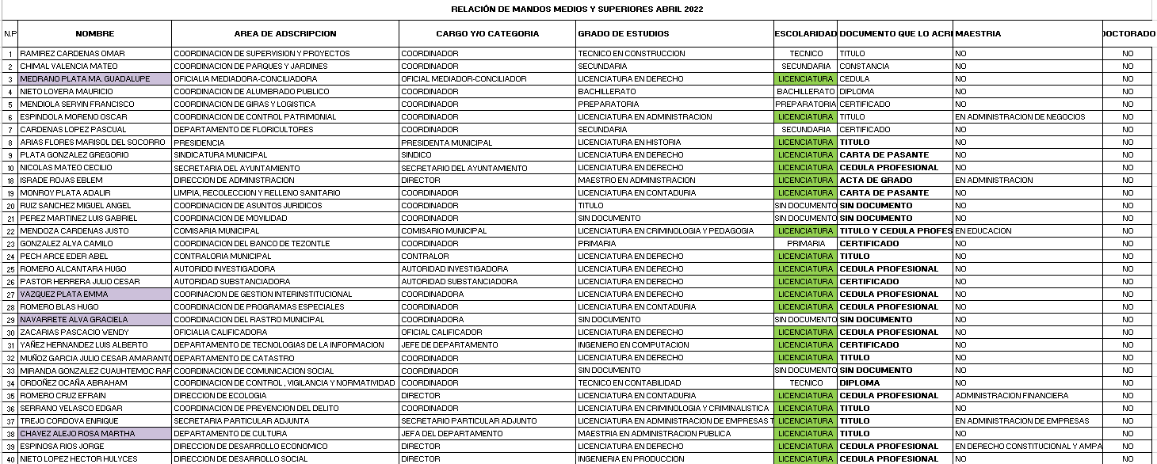
“BASE PARA SOLICITUD 199.xlsx”: Relación de mandos medios y superiores actualizada a abril 2022 en la que se aprecian los grados de estudios, documento con el que se acredite, número de direcciones y de mujeres que llevan estos cargos.
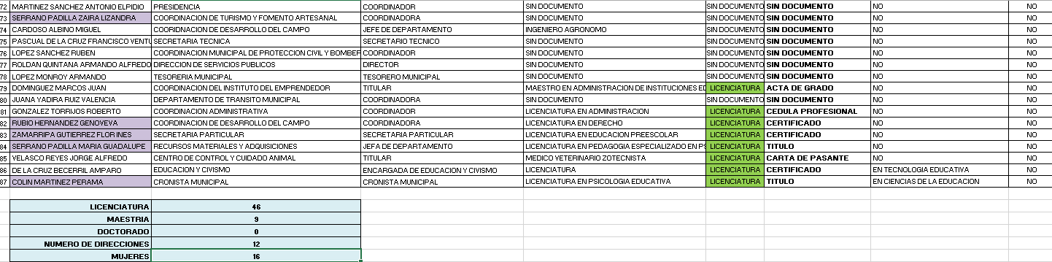
“BANDO MUNICIPAL 2022 1.0.pdf”: Consistente en la Gaceta Municipal No. 7 en la que obra el Bando Municipal del año 2022.

3. Interposición del recurso de revisión. Inconforme con la respuesta, la parte Recurrente interpuso el recurso de revisión materia del presente estudio el diecisiete de mayo de dos mil veintidós, en el que expresó lo siguiente:
a) Acto impugnado:
“Información incompleta” (Sic)
b) Razones o motivos de inconformidad:
“Información incompleta” (Sic)
4. Turno. De conformidad con el artículo 185 fracción I de la Ley de Transparencia y Acceso a la Información Pública del Estado de México y Municipios vigente, el presente recurso de revisión se turnó por el sistema electrónico del Instituto de Transparencia, Acceso a la Información Pública y Protección de Datos Personales del Estado de México y Municipios, a la Comisionada Guadalupe Ramírez Peña para su análisis, estudio, elaboración del proyecto y presentación ante el Pleno de este Instituto.
5. Admisión del Recurso. El veinte de mayo de dos mil veintidós se admitió a trámite el presente recurso de revisión a efecto de integrar el expediente respectivo; fue puesto a disposición de las partes por siete días hábiles para que ofrecieran pruebas y manifestaran lo que a su derecho convenga.
6. Manifestaciones. De constancias del expediente electrónico del SAIMEX, se observa que el Sujeto Obligado rindió su informe justificado mediante el archivo “informe justificado 199.pdf”, el cual se compone de siete fojas y medularmente refiere lo siguiente:
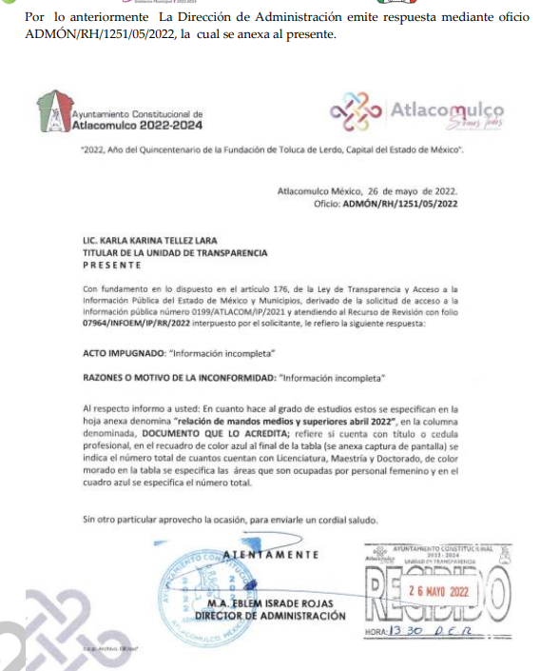
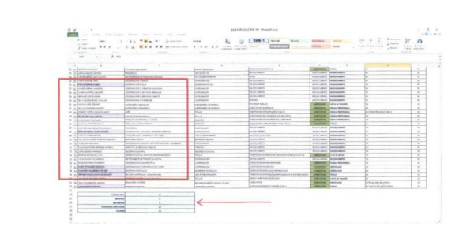
Por otro lado, la parte Recurrente fue omisa en emitir pronunciamientos, ofrecer pruebas o alegatos, por lo que se tiene por precluido su derecho, es de mencionar que dicha documentación se puso a la vista del particular mediante acuerdo emitido por la Comisionada Ponente, el veintiuno de septiembre de dos mil veintidós.

7. Ampliación de plazo. El veintiuno de septiembre de dos mil veintidós, se notificó a las partes el Acuerdo de Ampliación de Plazo para resolver los medios de impugnación que nos ocupan, en términos de lo dispuesto por el artículo 181, párrafo tercero de la Ley de Transparencia y Acceso a la Información Pública del Estado de México y Municipios.
Este organismo garante no pasa por alto justificar, que el plazo para emitir la resolución en el presente asunto encuentra justificación en el alto número de recursos de revisión recibidos dentro del primer semestre del año dos mil veintidós, que, en comparación con los recibidos el año pasado dentro del mismo periodo, se ha incrementado aproximadamente un 400%, circunstancia atípica que ha rebasado las capacidades técnicas y humanas del personal encargado de la proyección de las resoluciones a dichos medios de impugnación.
Por ello, es menester precisar que si bien se ha excedido el plazo para resolver el presente medio de impugnación, de conformidad con la ley de la materia, el plazo para emitir la resolución se encuentra justificado en los elementos para medir la razonabilidad de asuntos conforme a los parámetros establecidos por diversos órganos jurisdiccionales federales, aplicables también en procedimientos análogos, como el que nos ocupa.
Así, en términos de lo que establecen los artículos 8.1 y 25 de la Convención Americana sobre Derechos Humanos, los recursos deben ser sencillos y resolverse en el menor tiempo posible, tomando en consideración la dilación total del procedimiento; esto es, en un plazo razonable.
En ese sentido, el legislador fijó los términos procesales en las leyes, de manera general, sin que pudiera prever la variada gama de casos que son resueltos por los órganos jurisdiccionales o cuasi jurisdiccionales, tanto por la complejidad de los hechos, como por el número de casos que conocen.
Por ello, excepcionalmente, si un asunto es resuelto con posterioridad a los plazos señalados por la norma debe analizarse la razonabilidad del tiempo necesario para su resolución atentos a los siguientes criterios:
- Complejidad del Asunto: La complejidad de la prueba, la pluralidad de sujetos procesales, el tiempo transcurrido, las características y contexto del recurso.
- Actividad Procesal del interesado. Acciones u omisiones del interesado.
- Conducta de la Autoridad: Las Acciones u omisiones realizadas en el procedimiento. Así como si la autoridad actuó con la debida diligencia.
d. La afectación generada en la situación jurídica de la persona involucrada en el proceso: Violación a sus derechos humanos.
De modo que, cuando se trate de un asunto excepcional, por alguna o todas las características mencionadas; o bien, cuando el ingreso de asuntos al órgano jurisdiccional o cuasi jurisdiccional respectivo supere notoriamente al que podría considerarse normal, debe concluirse que es una excluyente de responsabilidad en relación con la actuación del funcionario, como ha acontecido en el caso que nos ocupa.
Argumento que encuentra sustento en la jurisprudencia P./J. 32/92 emitida por el Pleno de la Suprema Corte de Justicia de la Nación de rubro “TÉRMINOS PROCESALES. PARA DETERMINAR SI UN FUNCIONARIO JUDICIAL ACTUÓ INDEBIDAMENTE POR NO RESPETARLOS SE DEBE ATENDER AL PRESUPUESTO QUE CONSIDERÓ EL LEGISLADOR AL FIJARLOS Y LAS CARACTERÍSTICAS DEL CASO.”, visible en la Gaceta del Seminario Judicial de la Federación con el registro digital 205635.
Razones por las cuales cabe concluir que, la resolución al recurso de revisión se solventa hasta esta fecha, debido a que existe una excesiva carga de trabajo en desproporción a la capacidad de los recursos materiales y humanos con que cuenta este Instituto para atender la enorme demanda de usuarios que acuden para que se les garantice su Derecho de acceso a la información Pública y Protección de Datos Personales, aunado a la complejidad de los hechos a los que se refieren, así como al volumen del expediente, la extensión de los escritos y pruebas aportadas y desahogadas por las partes; lo que impide la tramitación de los recursos dentro de los términos legales previamente establecidos por la Ley, por tratarse de causas de fuerza mayor.
Al respecto, también son de considerar los criterios sostenidos por el Cuarto Tribunal Colegiado en Materia Administrativa del Primer Circuito, cuyos rubros y datos de identificación son los siguientes:
“PLAZO RAZONABLE PARA RESOLVER. DIMENSIÓN Y EFECTOS DE ESTE CONCEPTO CUANDO SE ADUCE EXCESIVA CARGA DE TRABAJO.” consultable en el Seminario Judicial de la Federación y su gaceta, con el registro digital 2002351.
“PLAZO RAZONABLE PARA RESOLVER. CONCEPTO Y ELEMENTOS QUE LO INTEGRAN A LA LUZ DEL DERECHO INTERNACIONAL DE LOS DERECHOS HUMANOS.”, visible en el Seminario Judicial de la Federación y su gaceta, con el registro digital 2002350.
Por ello, este organismo garante comprometido con la tutela de los derechos humanos confiados, señala que este exceso del plazo legal para resolver el presente asunto, resulta de carácter excepcional.
8. Cierre de Instrucción. Una vez transcurrido el plazo otorgado para que las partes manifestaran lo que a su derecho conviniera, y siguiendo los trámites correspondientes con fundamento en el artículo 185 fracción VI de la Ley de Transparencia y Acceso a la Información Pública del Estado de México y Municipios, el día veintisiete de septiembre de dos mil veintidós, se procedió a decretar el cierre de instrucción respectivo y no existiendo diligencia pendiente de desahogo, se ordenó emitir la resolución que conforme a derecho proceda.
En razón de que fue debidamente sustanciado el expediente electrónico y no existen diligencias pendientes de desahogo, se emite la Resolución que conforme a Derecho proceda, de acuerdo con los siguientes:
CONSIDERANDO
Primero. Competencia. El Instituto de Transparencia, Acceso a la Información Pública y Protección de Datos Personales del Estado de México y Municipios, es competente para conocer y resolver el presente recurso de revisión interpuesto por la parte recurrente, conforme a lo dispuesto en los artículos 6, apartado A de la Constitución Política de los Estados Unidos Mexicanos; 5, párrafos trigésimo, trigésimo primero y trigésimo segundo; de la Constitución Política del Estado Libre y Soberano de México; 1, 2, fracción II; 13, 29, 36, fracciones I y II; 176, 178, 179, 181 párrafo tercero y 185 de la Ley Transparencia y Acceso a la Información Pública del Estado de México y Municipios; 9, fracciones I y XXIV y 11 del Reglamento Interior del Instituto de Transparencia, Acceso a la Información Pública y Protección de Datos Personales del Estado de México y Municipios.
Segundo. Oportunidad y Procedibilidad. De conformidad con los requisitos de Oportunidad y Procedibilidad que debe reunir el recurso de revisión interpuesto, previstos en los artículos 178 y 180 de la Ley de Transparencia y Acceso a la Información Pública del Estado de México y Municipios; en la especie se advierte que el presente medio de impugnación fue interpuesto dentro del plazo de quince días previsto en el primer artículo de referencia; toda vez que el Sujeto Obligado emitió su respuesta a la solicitud planteada por el solicitante en fecha doce de mayo del año dos mil veintidós y la parte Recurrente presentó su recurso de revisión el diecisiete de mayo de dos mil veintidós, esto es al tercer día hábil en el que tuvo conocimiento de la respuesta.
Asimismo, por cuanto hace a la procedibilidad del recurso de revisión, es de suma importancia señalar que la parte Recurrente, señaló únicamente como nombre “---”, tal como se advierte en el detalle de seguimiento del SAIMEX, no obstante lo anterior, no proporcionar el nombre no es motivo para archivar la solicitud de acceso a la información pública como concluida, conforme a lo previsto en el artículo 155, penúltimo párrafo de la Ley de Transparencia y Acceso a la Información Pública del Estado de México y Municipios que establece lo siguiente:
"Las solicitudes anónimas, con nombre incompleto o seudónimo serán procedentes para su trámite por parte del sujeto obligado ante quien se presente. No podrá requerirse información adicional con motivo del nombre proporcionado por el solicitante."
Así las cosas, por cuanto hace a la procedibilidad del recurso de revisión, una vez realizado el análisis del formato de interposición del mismo, se concluye la acreditación plena de los elementos formales precisados por el artículo 180 de la Ley de Transparencia y Acceso a la Información Pública del Estado de México y Municipios, en atención a que fue presentado mediante el formato visible en el SAIMEX.
Finalmente, se advierte que resulta procedente la interposición del recurso, según lo manifestado por la parte Recurrente en sus motivos de inconformidad, de acuerdo al artículo 179, fracción V del ordenamiento legal citado, que a la letra dice:
“Artículo 179. El recurso de revisión es un medio de protección que la Ley otorga a los particulares, para hacer valer su derecho de acceso a la información pública, y procederá en contra de las siguientes causas:
…
V. La entrega de información incompleta;
… ”
(Énfasis añadido)
Tercero. Materia de la revisión. De la revisión a las constancias y documentos que obran en el expediente electrónico se advierte, que el tema sobre el que este Organismo Garante de Transparencia y Acceso a la Información se pronunciará será: verificar si la respuesta otorgada por el Sujeto Obligado es adecuada y suficiente para satisfacer el derecho de acceso a la información pública de la parte Recurrente, o en su defecto, en caso de ser procedente, ordenar la entrega de información oportuna.
Cuarto. Estudio del asunto. Antes de entrar al análisis de los pronunciamientos del Sujeto Obligado en la respuesta proporcionada, es necesario mencionar que el derecho de acceso a la información está consagrado en instrumentos internacionales de los cuales el Estado Mexicano se ha adherido, sin oponer reserva alguna sobre lo que nos interesa, adoptando dichas disposiciones al Derecho Interno, específicamente a nivel Constitucional, tal y como lo prevén los arábigos 1 párrafos primero, segundo y tercero y 6 apartado A fracciones I, II, III, IV, V, VI y VII que a la letra señalan:
Artículo 1o. En los Estados Unidos Mexicanos todas las personas gozarán de los derechos humanos reconocidos en esta Constitución y en los tratados internacionales de los que el Estado Mexicano sea parte, así como de las garantías para su protección, cuyo ejercicio no podrá restringirse ni suspenderse, salvo en los casos y bajo las condiciones que esta Constitución establece.
Las normas relativas a los derechos humanos se interpretarán de conformidad con esta Constitución y con los tratados internacionales de la materia favoreciendo en todo tiempo a las personas la protección más amplia.
Todas las autoridades, en el ámbito de sus competencias, tienen la obligación de promover, respetar, proteger y garantizar los derechos humanos de conformidad con los principios de universalidad, interdependencia, indivisibilidad y progresividad. En consecuencia, el Estado deberá prevenir, investigar, sancionar y reparar las violaciones a los derechos humanos, en los términos que establezca la ley
[…]
“Artículo 6o.
[...]
A. Para el ejercicio del derecho de acceso a la información, la Federación y las entidades federativas, en el ámbito de sus respectivas competencias, se regirán por los siguientes principios y bases:
I. Toda la información en posesión de cualquier autoridad, entidad, órgano y organismo de los Poderes Ejecutivo, Legislativo y Judicial, órganos autónomos, partidos políticos, fideicomisos y fondos públicos, así como de cualquier persona física, moral o sindicato que reciba y ejerza recursos públicos o realice actos de autoridad en el ámbito federal, estatal y municipal, es pública y sólo podrá ser reservada temporalmente por razones de interés público y seguridad nacional, en los términos que fijen las leyes. En la interpretación de este derecho deberá prevalecer el principio de máxima publicidad. Los sujetos obligados deberán documentar todo acto que derive del ejercicio de sus facultades, competencias o funciones, la ley determinará los supuestos específicos bajo los cuales procederá la declaración de inexistencia de la información.
II. La información que se refiere a la vida privada y los datos personales será protegida en los términos y con las excepciones que fijen las leyes.
III. Toda persona, sin necesidad de acreditar interés alguno o justificar su utilización, tendrá acceso gratuito a la información pública, a sus datos personales o a la rectificación de éstos.
IV. Se establecerán mecanismos de acceso a la información y procedimientos de revisión expeditos que se sustanciarán ante los organismos autónomos especializados e imparciales que establece esta Constitución.
V. Los sujetos obligados deberán preservar sus documentos en archivos administrativos actualizados y publicarán, a través de los medios electrónicos disponibles, la información completa y actualizada sobre el ejercicio de los recursos públicos y los indicadores que permitan rendir cuenta del cumplimiento de sus objetivos y de los resultados obtenidos.
VI. Las leyes determinarán la manera en que los sujetos obligados deberán hacer pública la información relativa a los recursos públicos que entreguen a personas físicas o morales.
VII. La inobservancia a las disposiciones en materia de acceso a la información pública será sancionada en los términos que dispongan las leyes. [...]
Esto es, que cualquier persona tiene el derecho al acceso de la información pública, información que consiste en aquella que sea generada, obtenida, adquirida, transformada, administrada o en posesión de los Sujetos Obligados, como así también lo señala la Ley de Transparencia y Acceso a la Información Pública del Estado de México y Municipios en su artículo 4, que toda la información generada, obtenida, adquirida, transformada, administrada o en posesión de los sujetos obligados, es pública y accesible, de manera permanente a cualquier persona, privilegiando el principio de máxima publicidad, como así lo establece dicha determinación, que a continuación se transcribe para un mejor entendimiento:
“Artículo 4. El derecho humano de acceso a la información pública es la prerrogativa de las personas para buscar, difundir, investigar, recabar, recibir y solicitar información pública, sin necesidad de acreditar personalidad ni interés jurídico.
Toda la información generada, obtenida, adquirida, transformada, administrada o en posesión de los sujetos obligados es pública y accesible de manera permanente a cualquier persona, en los términos y condiciones que se establezcan en los tratados internacionales de los que el Estado mexicano sea parte, en la Ley General, la presente Ley y demás disposiciones de la materia, privilegiando el principio de máxima publicidad de la información. Solo podrá ser clasificada excepcionalmente Ley de Transparencia y Acceso a la Información Pública del Estado de México y Municipios 29 como reservada temporalmente por razones de interés público, en los términos de las causas legítimas y estrictamente necesarias previstas por esta Ley.
Los sujetos obligados deben poner en práctica, políticas y programas de acceso a la información que se apeguen a criterios de publicidad, veracidad, oportunidad, precisión y suficiencia en beneficio de los solicitantes.”(Sic)
De lo precedente, se desprende que los Sujetos Obligados tiene la obligación o deber de atender las solicitudes de acceso a la información pública que se les hagan de su conocimiento y proporcionar la información pública que obren en su poder como así lo establece el artículo 12 de la Ley de Transparencia y Acceso a la Información Pública del Estado de México y Municipios, el cual a la letra dice:
“Artículo 12. Quienes generen, recopilen, administren, manejen, procesen, archiven o conserven información pública serán responsables de la misma en los términos de las disposiciones jurídicas aplicables.
Los sujetos obligados sólo proporcionarán la información pública que se les requiera y que obre en sus archivos y en el estado en que ésta se encuentre. La obligación de proporcionar información no comprende el procesamiento de la misma, ni el presentarla conforme al interés del solicitante; no estarán obligados a generarla, resumirla, efectuar cálculos o practicar investigaciones.” (Sic)
Es decir, que el derecho de acceso a la información pública se satisface en aquellos casos en que se entregue documento en que conste la información requerida, toda vez que, los Sujetos Obligados no tienen el deber de generar, poseer o administrar la información pública con el grado de detalle solicitado; esto es, que no tienen el deber de generar un documento ad hoc, para satisfacer el derecho de acceso a la información pública, como así lo establece el criterio 03/17 emitido por el Instituto Nacional de Transparencia, Acceso a la Información Pública y Protección de Datos Personales, el cual señala lo siguiente:
03/17
“NO EXISTE OBLIGACIÓN DE ELABORAR DOCUMENTOS AD HOC PARA ATENDER LAS SOLICITUDES DE ACCESO A LA INFORMACIÓN.
Los artículos 129 de la Ley General de Transparencia y Acceso a la Información Pública y 130, párrafo cuarto, de la Ley Federal de Transparencia y Acceso a la Información Pública, señalan que los sujetos obligados deberán otorgar acceso a los documentos que se encuentren en sus archivos o que estén obligados a documentar, de acuerdo con sus facultades, competencias o funciones, conforme a Las características físicas de la información o del lugar donde se encuentre. Por lo anterior, los sujetos obligados deben garantizar el derecho de acceso a la información del particular, proporcionando la información con la que cuentan en el formato en que la misma obre en sus archivos; sin necesidad de elaborar documentos ad hoc para atender las solicitudes de información."(Sic)
Por otra parte, y aunado a lo antepuesto, el último párrafo del artículo 24 de la Ley de la materia, dispone que los Sujetos Obligados sólo proporcionarán la información pública que generen, administren o posean en el ejercicio de sus atribuciones; por consiguiente, la información pública se encuentra a disposición de cualquier persona, lo que implica que es deber de los Sujetos Obligados, garantizar el Derecho de Acceso a la Información Pública.
Siempre y cuando no se trate de información reservada o clasificada, que difundirla pondría en riesgo la seguridad jurídica y física del titular de la información, debiendo tener audacia los Sujetos Obligados para cuidar esta información a través del acuerdo clasificatorio del comité de transparencia y la versión pública que emita el servidor público habilitado de cada Sujeto Obligado; como así se establece en la Ley de Transparencia y Acceso a la Información Pública del Estado de México y Municipios.
En conclusión, el derecho de acceso a la información pública, consiste en que la información solicitada conste en un documento en cualquiera de sus formas, a saber: expedientes, reportes, estudios, actas, resoluciones, oficios, correspondencia, acuerdos, directivas, directrices, circulares, contratos, convenios, instructivos, notas, memorandos, estadísticas o bien, cualquier otro registro que documente el ejercicio de las facultades, funciones y competencias de los Sujetos Obligados; los que, podrán estar en cualquier medio, sea escrito, impreso, sonoro, visual, electrónico, informático u holográfico de conformidad con el artículo 3, fracción XI de la Ley de la materia, el cual señala lo siguiente:
“Artículo 3. Para los efectos de la presente Ley se entenderá por:
…
XI. Documento: Los expedientes, reportes, estudios, actas, resoluciones, oficios, correspondencia, acuerdos, directivas, directrices, circulares, contratos, convenios, instructivos, notas, memorandos, estadísticas o bien, cualquier otro registro que documente el ejercicio de las facultades, funciones y competencias de los sujetos obligados, sus servidores públicos e integrantes, sin importar su fuente o fecha de elaboración. Los documentos podrán estar en cualquier medio, sea escrito, impreso, sonoro, visual, electrónico, informático u holográfico…” (Sic)
Siendo aplicable, el Criterio de interpretación en el orden administrativo número 0002-11, emitido por Acuerdo del Pleno del Instituto de Transparencia y Acceso a la Información Pública del Estado de México y Municipios; publicado en el Periódico Oficial del Gobierno del Estado Libre y Soberano de México “Gaceta del Gobierno”, el diecinueve de octubre de dos mil once, cuyo rubro y texto refieren lo siguiente:
“CRITERIO 0002-11
INFORMACIÓN PÚBLICA, CONCEPTO DE, EN MATERIA DE TRANSPARENCIA. INTERPRETACIÓN SISTEMÁTICA DE LOS ARTÍCULOS 2°, FRACCIÓN V, XV, Y XVI, 3°, 4°, 11 Y 41. De conformidad con los artículos antes referidos, el derecho de acceso a la información pública, se define en cuanto a su alcance y resultado material, el acceso a los archivos, registros y documentos públicos, administrados, generados o en posesión de los órganos u organismos públicos, en virtud del ejercicio de sus funciones de derecho público, sin importar su fuente, soporte o fecha de elaboración.
En consecuencia el acceso a la información se refiere a que se cumplan cualquiera de los siguientes tres supuestos:
- Que se trate de información registrada en cualquier soporte documental, que en ejercicio de las atribuciones conferidas, sea generada por los Sujetos Obligados;
- Que se trate de información registrada en cualquier soporte documental, que en ejercicio de las atribuciones conferidas, sea administrada por los Sujetos Obligados, y
3. Que se trate de información registrada en cualquier soporte documental, que en ejercicio de las atribuciones conferidas, se encuentre en posesión de los Sujetos Obligados.” (Sic)
De ahí que el Sujeto Obligado cuenta con el deber de satisfacer las solicitudes de acceso a la información que le sean formuladas y entregar la información pública que obre en sus archivos; más aún si la misma se trata de información pública de oficio la cual se relaciona con aquella que se genere de acuerdo con sus facultades, atribuciones señaladas por la Ley en la materia, así como de interés público, es decir, aquella que resulta relevante o beneficiosa para la sociedad y no simplemente de interés individual, y cuya divulgación resulta útil para que el público comprenda las actividades que llevan a cabo los Sujetos Obligados.
Ahora bien, para profundizar en el estudio del presente asunto, es conveniente recordar que la parte solicitante requirió al Sujeto Obligado, le proporcionara lo siguiente:
- El grado máximo de estudios de todos los coordinadores y regidores.
- En su caso saber si cuenta con título y con cédula profesional, cuántos de licenciatura, cuántos con maestría y cuántos con doctorado.
- Cuántas direcciones son en total y cuántas de ellas son ocupadas por mujeres, igualmente las coordinaciones y jefaturas de área.
Al respecto, el Sujeto Obligado por conducto del Director de Administración remitió los siguientes soportes documentales:
“SOLICITUD 199.pdf”: Oficio de dos fojas signado por el Director de Administración, mediante el cual se pronuncia respecto del grado de estudios de los regidores, número de direcciones y los grados de estudios de mandos medios y superiores.
“BASE PARA SOLICITUD 199.xlsx”: Relación de mandos medios y superiores actualizada a abril 2022 en la que se aprecian los grados de estudios, documento con el que se acredite, número de direcciones y de mujeres que llevan estos cargos.
“BANDO MUNICIPAL 2022 1.0.pdf”: Consistente en la Gaceta Municipal No. 7 en la que obra el Bando Municipal del año 2022.
Conocida la respuesta a la solicitud de información, el particular, al no estar conforme con los términos de la misma, interpuso el recurso de revisión que nos ocupa, donde señaló como motivos de inconformidad: ““Información incompleta” (Sic)
Así las cosas, durante la etapa de manifestaciones, el Sujeto Obligado rindió su informe justificado mediante el archivo electrónico “informe justificado 199.pdf”, el cual se compone de siete fojas y medularmente refiere que por cuanto hace al grado de estudios, estos se especifican en la relación de mandos medios y superiores actualizada a abril 2022, en la columna denominada “DOCUMENTO QUE LO ACREDITA”; refiere si cuenta con título o cédula profesional, en el recuadro azul al final de la tabla se indica el número total de cuantos cuentan con licenciatura, maestría y doctorado, en el de color morado en la tabla, se especifica las áreas que son ocupadas por personal femenino y en el cuadro azul se especifica el número total:
Por, asimismo se tiene que la parte Recurrente no emitió alegatos, manifestaciones o pronunciamiento alguno que a su derecho conviniera, luego entonces, se tiene por precluido su derecho para tal efecto.
Expuestas las posturas de las partes, conviene iniciar el presente análisis señalando que quien se pronunció para estos requerimientos, fue el Director de Administración, el cual es el servidor público habilitado competente para dar respuesta a estos requerimientos por ser la unidad administrativa que conduce la administración de los recursos humanos, dicha aseveración encuentra sustento en lo previsto por el Manual de Organización de la Dirección de Administración, el cual se trae a colación para mejor proveer del estudio:
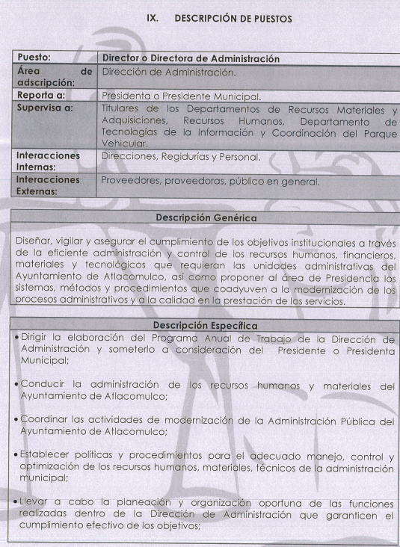


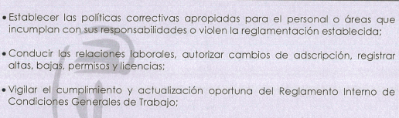
De manera que con lo citado anteriormente, se tiene que la respuesta fue vertida por la unidad administrativa competente, ello en virtud de que la Dirección de Administración es la unidad encargada de conducir la política en materia de recursos humanos, específicamente implementar el adecuado proceso de reclutamiento, selección, inducción, capacitación y contratación de personal para asignarlo a las dependencias de la administración municipal que así lo requieran, por lo que al haber existido un pronunciamiento por parte del Servidor Público Habilitado competente, este Instituto no está facultado para manifestarse sobre la veracidad del mismo, pues no existe precepto legal alguno en la Ley de la materia que lo faculte para que vía recurso de revisión, pueda pronunciarse al respecto, sirve de apoyo a lo anterior, por analogía el criterio 31-10 emitido por el entonces Instituto Federal de Acceso a la Información ahora Instituto Nacional de Transparencia, Acceso a la Información y Protección de Datos Personales (INAI) que a la letra dice:
“El Instituto Federal de Acceso a la Información y Protección de Datos no cuenta con facultades para pronunciarse respecto de la veracidad de los documentos proporcionados por los sujetos obligados. El Instituto Federal de Acceso a la Información y Protección de Datos es un órgano de la Administración Pública Federal con autonomía operativa, presupuestaria y de decisión, encargado de promover y difundir el ejercicio del derecho de acceso a la información; resolver sobre la negativa de las solicitudes de acceso a la información; y proteger los datos personales en poder de las dependencias y entidades. Sin embargo, no está facultado para pronunciarse sobre la veracidad de la información proporcionada por las autoridades en respuesta a las solicitudes de información que les presentan los particulares, en virtud de que en los artículos 49 y 50 de la Ley Federal de Transparencia y Acceso a la Información Pública Gubernamental no se prevé una causal que permita al Instituto Federal de Acceso a la Información y Protección de Datos conocer, vía recurso revisión, al respecto.”
Determinado lo anterior es pertinente analizar de manera esquematizada las constancias que conforman el expediente electrónico para efecto de determinar si existe una afectación al derecho de acceso a la información pública del particular y, de ser el caso, ordenar la entrega de la información:
Solicitud | Respuesta | Informe Justificado | Colma
El grado máximo de estudios de todos los coordinadores y regidores. | Grado de estudio de regidores:  Director de Administración: De acuerdo a lo establecido por los artículo 15 y 16 de la Ley Orgánica Municipal del Estado de México, los representantes de elección popular no están obligados a presentar la información requerida a esta unidad administrativa, toda vez que fueron seleccionados mediante elección popular y no se rigen por la Ley del Trabajo de los Servidores Públicos.  Grado de estudios de todos los coordinadores: Director de Administración: En el archivo electrónico “BASE PARA SOLICITUD 199.xlsx”, se advierte la relación de mandos medios y superiores actualizada a abril 2022 en la que se aprecian los grados de estudios de coordinadores y directores de área. | Por cuanto hace al grado de estudios de coordinadores y directores de área, estos se especifican en la relación de mandos medios y superiores actualizada a abril 2022.  Se ilustra con un extracto de dicha base de datos.  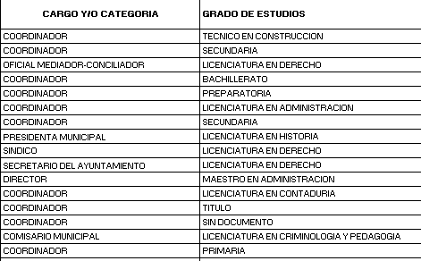 | Si
En su caso saber si cuenta con título y con cédula profesional, cuántos de licenciatura, cuántos con maestría y cuántos con doctorado. | Director de Administración: En el archivo electrónico “BASE PARA SOLICITUD 199.xlsx”, se advierten los mandos medios y superiores que cuentan con cédula profesional, titulo de licenciatura, cuantos tienen maestría y doctorado. | Manifiesta que en la base de datos remitida en respuesta, obra una columna denominada “DOCUMENTO QUE LO ACREDITA”; refiere si cuenta con título o cédula profesional, en el recuadro azul al final de la tabla se indica el número total de cuantos cuentan con licenciatura, maestría y doctorado.  Se ilustra con un extracto de dicha base de datos.  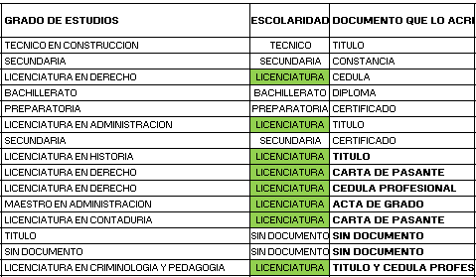   | Si
Cuántas direcciones son en total y cuántas de ellas son ocupadas por mujeres, igualmente las coordinaciones y jefaturas de área. | Envía el bando municipal en el cual refiere que en las páginas 47-52 podrá consultar las direcciones.  Asimismo en la relación de mandos medios y superiores actualizada al mes de abril de 2022, se aprecia el número de direcciones.  Respecto al número de mujeres, se observa que fueron iluminados en dicha tabla con color morado y también precisa el nombre en el cuadro.  Número de Direcciones: 12  Mujeres: 16   | El Director de Administración precisa que en el recuadro de color morado en la tabla, se especifica las áreas que son ocupadas por personal femenino y en el cuadro azul se especifica el número total:  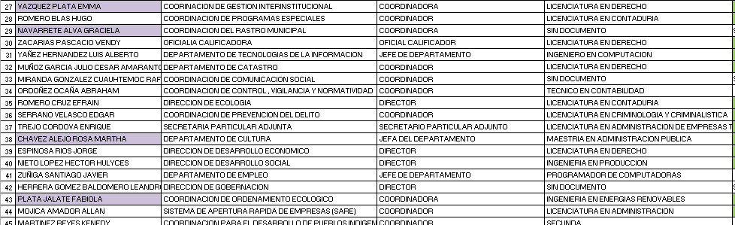 | Si
De lo ilustrado previamente en el cuadro de análisis, se advierte que el Sujeto Obligado por conducto de su servidor público habilitado, es decir, el Director de Administración, atendió puntualmente cada requerimiento de información del particular, esto mediante un documento ad hoc en formato Excel, es de resaltarse que si bien es cierto, la parte Recurrente no solicitó un documento en específico, no menos cierto es que en observancia al principio de máxima publicidad, el Sujeto Obligado optó por atender dichos planteamientos mediante un documento elaborado que conjunta todos los requerimientos de información en una base de datos, es decir, en un documento ad hoc.
Aunado a lo anterior, es preciso señalar que el derecho de acceso a la información pública se satisface en aquellos casos en que se entregue el soporte documental en que conste la información pública, sin la necesidad de elaborar documentos ad hoc; lo cual, toma sustento en el artículo 160 de la Ley de Transparencia y Acceso a la Información Pública del Estado de México y Municipios, el cual refiere que los sujetos obligados deberán entregar la información que obre en sus archivos; sin embargo, se reitera que el Sujeto Obligado, elaboró un documento ad hoc para dar cabal cumplimiento al derecho de acceso a la información del particular aún y cuando no es una obligación de las autoridades tal y como lo señala el Criterio 09-10, emitido por el Pleno del entonces Instituto Federal de Acceso a la Información y Protección de Datos, ahora Instituto Nacional de Transparencia, Acceso a la Información y Protección de Datos Personales, que dice:

“Las dependencias y entidades no están obligadas a generar documentos ad hoc para responder una solicitud de acceso a la información. Tomando en consideración lo establecido por el artículo 42 de la Ley Federal de Transparencia y Acceso a la Información Pública Gubernamental, que establece que las dependencias y entidades sólo estarán obligadas a entregar documentos que se encuentren en sus archivos, las dependencias y entidades no están obligadas a elaborar documentos ad hoc para atender las solicitudes de información, sino que deben garantizar el acceso a la información con la que cuentan en el formato que la misma así lo permita o se encuentre, en aras de dar satisfacción a la solicitud presentada.
Expedientes:
0438/08 Pemex Exploración y Producción – Alonso Lujambio Irazábal
1751/09 Laboratorios de Biológicos y Reactivos de México S.A. de C.V. –
María Marván Laborde
2868/09 Consejo Nacional de Ciencia y Tecnología – Jacqueline Peschard
Mariscal
5160/09 Secretaría de Hacienda y Crédito Público – Ángel Trinidad Zaldívar
0304/10 Instituto Nacional de Cancerología – Jacqueline Peschard Mariscal”

Entonces, dado a que el criterio en mención establece que las autoridades no están obligadas a generar documentos “ad hoc” en contrario sensu, dicho criterio se puede interpretar resultando que las autoridades no están impedidas a generar documentos “ad hoc”, esto, siempre que con dicho documento elaborado se dé cabal cumplimiento a los requerimientos planteados, situación que aconteció en el caso particular con la relación de mandos medios y superiores, actualizada al mes de abril de 2022, en la que se da cuenta del personal femenino que se ostentan como directoras de área o coordinadoras, total de direcciones, grado de estudios de los directores, documento que lo acredite y el pronunciamiento respecto de si cuentan con licenciatura, maestría o doctorado, tal como se vislumbra en las siguientes ilustraciones
Es de vital importancia mencionar que de las actuaciones que integran el expediente electrónico, referidas con antelación, este Instituto advierte que el Sujeto Obligado, por conducto de su servidor público habilitado únicamente entregó la información que obra en sus archivos, lo anterior, encuentra sustento en el artículo 12 de la Ley de Transparencia y Acceso a la Información Pública del Estado de México y Municipios, que a la letra establece lo siguiente:
“Artículo 12. …
Los sujetos obligados sólo proporcionarán la información pública que se les requiera y que obre en sus archivos y en el estado en que ésta se encuentre. La obligación de proporcionar información no comprende el procesamiento de la misma, ni el presentarla conforme al interés del solicitante; no estarán obligados a generarla, resumirla, efectuar cálculos o practicar investigaciones.”
En mérito de lo expuesto, con fundamento en el artículo 186, fracciones II y III, de la Ley de Transparencia y Acceso a la Información Pública del Estado de México y Municipios; esta Autoridad estima que las razones o motivos de inconformidad hechos valer por el recurrente devienen infundados; por lo que, lo procedente es CONFIRMAR la respuesta del Sujeto Obligado.
Así, con fundamento en lo prescrito en los artículos 5 párrafos trigésimo, trigésimo primero y trigésimo segundo, fracciones IV y V de la Constitución Política del Estado Libre y Soberano de México; 2, fracción II; 29, 36 fracciones I y II; 176, 178, 181, 185 de la Ley de Transparencia y Acceso a la Información Pública del Estado de México y Municipios, este Pleno:
R E S U E L V E:
Primero. Resultan infundados los motivos de inconformidad aducidos por la parte Recurrente en el Recurso de revisión 07964/INFOEM/IP/RR/2022, por lo que, en términos de los argumentos señalados en el Considerando Cuarto se CONFIRMA la respuesta emitida por el Sujeto Obligado.
Segundo. Notifíquese al Titular de la Unidad de Transparencia, vía Sistema de Acceso a la Información Mexiquense (SAIMEX), para su conocimiento.
Tercero. Notifíquese vía Sistema de Acceso a la Información Mexiquense (SAIMEX), la presente resolución a la parte Recurrente, así como, que de conformidad con lo establecido en el artículo 196 de la Ley de Transparencia y Acceso a la Información Pública del Estado de México y Municipios, podrá impugnarla vía Juicio de Amparo en los términos de las leyes aplicables.

ASÍ LO RESUELVE, POR UNANIMIDAD DE VOTOS EL PLENO DEL INSTITUTO DE TRANSPARENCIA, ACCESO A LA INFORMACIÓN PÚBLICA Y PROTECCIÓN DE DATOS PERSONALES DEL ESTADO DE MÉXICO Y MUNICIPIOS, CONFORMADO POR LOS COMISIONADOS JOSÉ MARTÍNEZ VILCHIS; SHARON CRISTINA MORALES MARTÍNEZ, MARÍA DEL ROSARIO MEJÍA AYALA; LUIS GUSTAVO PARRA NORIEGA Y GUADALUPE RAMÍREZ PEÑA; EN LA TRIGÉSIMA QUINTA SESIÓN ORDINARIA CELEBRADA EL VEINTIOCHO DE SEPTIEMBRE DEL DOS MIL VEINTIDÓS, ANTE EL SECRETARIO TÉCNICO DEL PLENO, ALEXIS TAPIA RAMÍREZ.

